WABA SMAM 2014 – 22ª Semana Mundial da Amamentação!
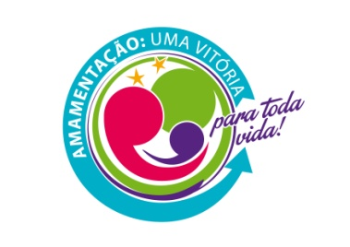
Este ano o tema / slogan da SMAM WABA é:
AMAMENTAÇÃO: Uma Vitória – para toda Vida!
O tema ressalta a importância de aumentar e manter o apoio, a promoção e a proteção a amamentação – além da contagem regressiva para os Objetivos de Desenvolvimento do Milênio (ODM).

Formulário de Programação de Eventos

Para cada programação de evento enviado, será colocado o ‘logo da SMAM WABA’ no mapa mundial, com os nomes dos celebrantes nas áreas de celebração da SMAM WABA no site http://worldbreastfeedingweek.org/
Para participar é só preencher o formulário de programação de eventos e enviar para o e-mail wbw@waba.org.my
Eu, …………………………………………………………………
(Nome do organizador do evento).

da

…………………………………………………… …………..
(nome da instituição / grupo)

comprometo a celebrar a Semana Mundial da Amamentação WABA 2014
organizando o (s) seguinte (s) evento (s):

    - Nome do Evento:

    - Objetivo do evento (por exemplo, redes, sensibilização / educação, defendendo a amamentação através de instituições governamentais, etc):

    - Descrição do Evento:
    - Data e Horário:
    - Local:
    - País :
    - Idioma usado:
    - Número Esperado de Participantes:
    - Resultado esperado:

Tradução e adaptação– Núcleo de Pesquisa e Estudos em Saúde da Mulher e Gênero / NUPESMeG – UFMG por Regina Da Silva, junho 2014.

